Российский рынок зерновых и масличных культур

Ситуация на отечественном рынке складывается уникальная. Назвать затишьем нельзя, так как события присутствуют. Но стоит покопаться более детально, как оказывается, что смотреть собственно и не на что. Главные события это экспорт и… опять экспорт, который должен повлиять на внутренние цены. На этом фоне, даже закупочные интервенции ушли в тень и не так интересны. Начнём с текущей ситуации, как таковой, а дальше разберёмся с экспортом и ценами соответственно.

В России собрано 107,5 млн тонн зерна с 98,8% площадей
По оперативным данным органов управления АПК субъектов Российской Федерации по состоянию на 12 ноября 2015 года зерновые и зернобобовые культуры обмолочены с площади 43,8 млн га или 98,8% к уборочной площади с учетом гибели и перевода на кормовые цели (в 2014 г. – 43,7 млн га). Намолочено 107,5 млн тонн зерна (в 2014 г. – 109,2 млн тонн) в первоначально оприходованном весе, при урожайности 24,5 ц/га (в 2014 г. – 25,0 ц/га), сообщает Минсельхоз РФ.
В том числе в Южном федеральном округе зерновые и зернобобовые культуры обмолочены с площади 7,6 млн га или 99,4% к уборочной площади (в 2014 г. – 7,7 млн га). Намолочено 27,4 млн тонн зерна (в 2014 г. – 27,5 млн тонн), при урожайности 36,0 ц/га (в 2014 г. – 35,7 ц/га).
В Северо-Кавказском федеральном округе – обмолочено 2,9 млн га или 97% к уборочной площади (в 2014 г. – 2,8 млн га). Намолочено 11,2 млн тонн зерна (в 2014 г. – 10,6 млн тонн) при урожайности 38,7 ц/га (в 2014 г. – 37,4 ц/га).
В Крымском федеральном округе – обмолочено 495,0 тыс. га или 100% к уборочной площади (в 2014 г. – 494,8 тыс. га). Намолочено 1,4 млн тонн зерна (в 2014 г. – 1,2 млн тонн), при урожайности 28,9 ц/га (в 2014 г. – 23,3 ц/га).
В Приволжском федеральном округе – обмолочено 11,4 млн га или 98,7% к уборочной площади (в 2014 г. – 12,2 млн га). Намолочено 19,9 млн тонн зерна (в 2014 г. – 22,3 млн тонн), при урожайности 17,5 ц/га (в 2014 г. – 18,2 ц/га).
В Центральном федеральном округе – обмолочено 7,8 млн га или 97,5% к уборочной площади (в 2014 г. – 7,4 млн га). Намолочено 25,4 млн тонн зерна (в 2014 г. – 26,9 млн тонн), при урожайности 32,6 ц/га (в 2014 г. – 36,4 ц/га).
В Сибирском федеральном округе – обмолочено 9,7 млн га или 100% к уборочной площади (в 2014 г. – 9,5 млн га). Намолочено 14,7 млн тонн зерна (в 2014 г. – 14,2 млн тонн), при урожайности 15,2 ц/га (в 2014 г. – 14,9 ц/га).
В Уральском федеральном округе – обмолочено 3,4 млн га или 99,7% к уборочной площади (в 2014 г. – 3,0 млн га). Намолочено 5,8 млн тонн зерна (в 2014 г. – 5,0 млн тонн) при урожайности 17,0 ц/га (в 2014 г. – 16,7 ц/га).
В Северо-Западном федеральном округе – обмолочено 349,0 тыс. га или 98,1% к уборочной площади (в 2014 г. – 301,5 тыс. га). Намолочено 1,2 млн тонн зерна (в 2014 г. – 954,1 тыс. тонн), при урожайности 33,4 ц/га (в 2014 г. – 31,6 ц/га).
В Дальневосточном федеральном округе – обмолочено 255,4 тыс. га или 89,8% к уборочной площади (в 2014 г. – 293,1 тыс. га). Намолочено 531,1 тыс. тонн зерна (в 2014 г. – 679,1 тыс. тонн), при урожайности 20,8 ц/га (в 2014 г. – 23,2 ц/га).
Пшеница озимая и яровая в целом по стране обмолочена с площади 25,5 млн га или 99,8% к уборочной площади (в 2014 г. – 23,8 млн га). Намолочено 63,9 млн тонн (в 2014 г. – 61,8 млн тонн), при урожайности 25,1 ц/га (в 2014 г. – 26,0 ц/га).
Ячмень озимый и яровой обмолочен с площади 8,2 млн га или 99,9% к уборочной площади (в 2014 г. – 9,0 млн га). Намолочено 18,3 млн тонн (в 2014 г. – 21,1 млн тонн), при урожайности 22,3 ц/га (в 2014 г. – 23,5 ц/га).
Кукуруза на зерно обмолочена с площади 2,3 млн га или 85,2% к уборочной площади (в 2014 г. – 2,3 млн га). Намолочено 11,9 млн тонн (в 2014 г. – 10,4 млн тонн), при урожайности 51,3 ц/га (в 2014 г. – 45,4 ц/га).
Рис обмолочен с площади 194,7 тыс. га или 97,9% к уборочной площади (в 2014 г. – 187,5 тыс. га). Намолочено 1,2 млн тонн (в 2014 г. – 1,1 млн га), при урожайности 62,8 ц/га (в 2014 г. – 60,6 ц/га).
Гречиха обмолочена с площади 912,2 тыс. га или 99,3% к уборочной площади (в 2014 г. – 686,0 тыс. га). Намолочено 888,0 тыс. тонн (в 2014 г. – 700,6 тыс. га), при урожайности 9,7 ц/га (в 2014 г. – 10,2 ц/га).
Сахарная свекла (фабричная) выкопана с площади 984,4 тыс. га или 96,9% к уборочной площади (в 2014 г. – 877,9 тыс. га). Накопано 37,3 млн тонн (в 2014 г. – 32,3 млн тонн), при урожайности 378,8 ц/га (в 2014 г. – 368,3 ц/га).
Подсолнечник обмолочен с площади 6,4 млн га или 93,9% к уборочной площади (в 2014 г. – 6,0 млн га). Намолочено 9,4 млн тонн (в 2014 г. – 8,4 млн тонн), при урожайности 14,7 ц/га (в 2014 г. – 14,1 ц/га).
Рапс обмолочен с площади 868,7 тыс. га или 86,0% к уборочной площади (в 2014 г. – 1,0 млн га). Намолочено 1,1 млн тонн (в 2014 г. – 1,4 млн тонн), при урожайности 12,5 ц/га (в 2014 г. – 14,2 ц/га).
Соя обмолочена с площади 1,96 млн га или 98,8% к уборочной площади (в 2014 г. – 1,80 млн га). Намолочено 2,8 млн тонн (в 2014 г. – 2,5 млн тонн), при урожайности 14,2 ц/га (в 2014 г. – 13,6 ц/га).
Сев озимых культур под урожай 2016 года проведен на площади 16,2 млн га или 94,9% к прогнозной площади сева (в 2014 г. – 16,6 млн га).

Погода и условия вегетации в Европейской части России
В Южном, Северо-Кавказском и Крымском федеральных округах в первые один-два дня декады удерживалась погода значительно холоднее обычной. Среднесуточная температура воздуха была ниже нормы на 5-6°, повсеместно наблюдались заморозки до -5…-2°, а местами и ниже. В северных районах Южного федерального округа вегетация озимых зерновых культур практически прекратилась. 2-3 ноября потеплело и при повышении дневной температуры воздуха до 10…16° рост растений (в основном в дневные часы) возобновился. В южных районах территории в ряде хозяйств еще продолжался сев озимых культур. Влагообеспеченность озимых после дождей, прошедших в третьей декаде октября, в большинстве районов была хорошей и удовлетворительной, лишь на востоке территории в ряде районов она была недостаточной. На части площадей после дождей, прошедших в третьей декаде октября, в истекшей декаде появились всходы озимых культур. Условия для завершения уборочных работ были в основном хорошие, т.к. в большинстве дней декады осадков не было. Лишь в последние один-два дня декады в связи с прошедшими в ряде районов дождями они несколько ухудшились.
Об ожидаемых особенностях агрометеорологических условий на территории России во -й декаде ноября 2015 г.
На большей части европейской территории России агрометеорологические условия для начала зимовки озимых зерновых культур будут в основном удовлетворительными. На юге Южного федерального округа, в большинстве районов Северо-Кавказского и Крымского федеральных округов слабая вегетация озимых будет продолжаться в основном при достаточной влагообеспеченности. В большинстве районов Уральского федерального округа и Западной Сибири агрометеорологические условия для зимовки озимых зерновых культур будут преимущественно удовлетворительными.

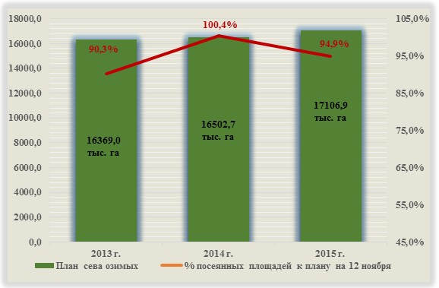

Ценовый блок

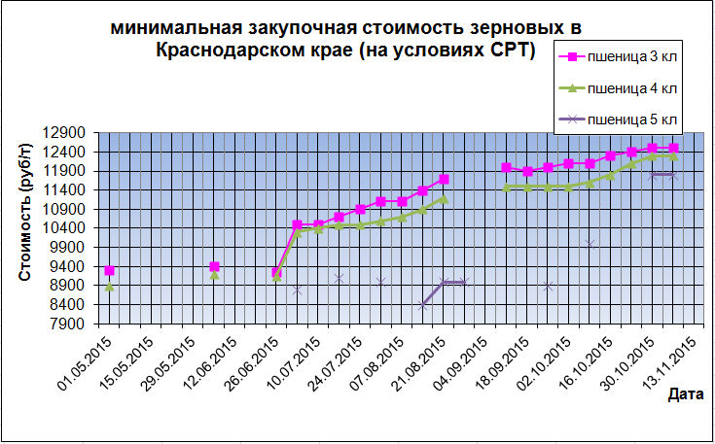

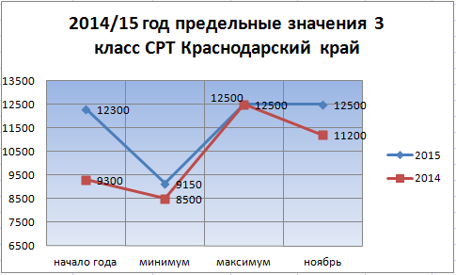

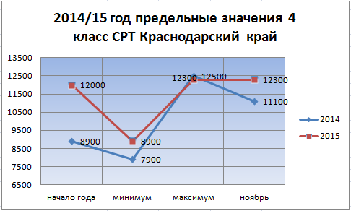

Динамика мировых и внутренних цен пшеницы (руб/т)
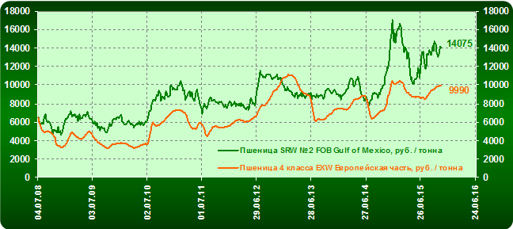
Российское продовольственное зерно укрепилось в цене
За прошедшую неделю ситуация на российском рынке зерна существенно не изменилась: рост цен на зерно продолжился. Так, в ЦФО продовольственная пшеница и рожь подорожали в среднем на 100-150 руб./т, сообщает Национальный союз зернопроизводителей. В ЮФО и СКФО стоимость продовольственной пшеницы 3 класса и фуражного ячменя выросла на 50 руб./т, пшеницы 4 класса и фуражной пшеницы – на 100 руб./т.
В ПФО пшеница 3 и 4 классов пользовалась повышенным спросом и поэтому прибавила в цене на 50 руб./т и 200 руб./т соответственно. На Урале ценовые котировки на пшеницу 3 класса выросли на 50 руб./т, на пшеницу 4 класса и продовольственную рожь – на 100 руб./т. В Сибири закупочные цены на фуражные пшеницу и ячмень увеличились в среднем на 100 руб./т.

Цены на основные зерновые культуры в регионах (09.11.2015)

Цена (руб./т, с НДС) | пшеница 3 класса | пшеница 4 класса | пшеница 5 класса | рожь продов. | ячмень фураж. | кукуруза на зерно
ЦФО | 10000-11200 | 9200-10600 | 8500-10000 | 7700-9000 | 8000-9000 | 8000-9000
ЮФО+СКФО | 11300-12200 | 10700-11900 | 9800-10900 | - | 9400-10800 | 8900-9600
ПФО | 9900-11000 | 9200-10200 | 8600-9500 | 7000-8200 | 7500-9000 | 8000-9000
УрФО | 9800-11000 | 9000-10000 | 8500-9500 | 6200-7000 | 7000-8000 | -
СФО | 10000-11500 | 9200-10000 | 8500-9300 | 6000-7500 | 7000-8000 | -

Закупочные цены (за тонну) перерабатывающих и зернотрейдерских организаций с 02.11.15 по 06.11.15 года по версии «АгроНовости»

регион | пшеница 3 класс | пшеница 4 класс | пшеница 5 класс | подсолнечник
Краснодарский край | 12200 | 12000 |  | 21000-24000
Ростовская область | 11600-12400 | 11150 | 10900 | 21500
Ставропольский край | - | - | - | 21500-24000
Волгоградская область | - | - | - | 19000
Липецкая область | - | - | - | 21500
Саратовская область | - | 9000 | 8200 | 20500-22500
Алтайский край | - | - | - | 22000-23000

Средние закупочные цены на основные зерновые культуры в разрезе муниципальных районов субъектов РФ на 09.11.2015 г. руб/т. по данным ФГБУ «Спеццентручет в АПК»
 | Пшеница продовольственная  мягкая 3 класса | Пшеница продовольственная  мягкая 4 класса | Пшеница фуражная
Краснодарский край | 10 700 | 8 883 | 8 050
Белоглинский | 10 450 | 8 800 | 8 000
Каневской | 10 600 | 8 950 | 8 150
Ленинградский | 10 550 | 8 900 | 8 100
Новопокровский | 10 400 |  | 7 950
Темрюкский | 11 500

Это цены «наличные», а по проведению биржевых торгов последняя информация такая:
В результате проведения биржевых торгов с 19 августа по 5 ноября 2015 года в государственный интервенционный фонд было закуплено 206 654 тонн пшеницы 3 класса, 155 736 тонн пшеницы 4 класса, 42 067 тонн фуражной пшеницы, 7 425 тонн продовольственной ржи, 8 910 тонн фуражного ячменя. Всего за время проведения закупочных интервенций у российских сельхозтоваропроизводителей было приобретено 420 792 тонн зерна на общую сумму 4,3 млрд. руб.

Прошлись по ценам, теперь по поводу экспорта:

На Кубани пошлины не привели к серьезному снижению экспорта пшеницы
Темпы отправки зерна через порты Краснодарского края в этом году сохраняются на уровне прошлогодних несмотря на экспортные пошлины. По словам участников рынка, пошлины привели лишь к снижению выручки аграриев.
Экспортная пошлина на зерно была введена с 1 февраля 2015 года решением правительства РФ. Она составила 15% таможенной стоимости плюс €7,5, но не менее €35 за 1 тонну. С 1 июля пошлину для всех видов экспортируемого зерна повысили до 50% таможенной стоимости с вычетом 5,5 тыс. рублей. С 1 октября вычет увеличили до 6,5 тыс руб., фактически уменьшив размер выплаты на 1 тыс., а также полностью отменили плату за вывоз пшеницы твердых сортов.
По данным краевого управления Россельхознадзора, за первые 9 месяцев 2015 года из морских портов Кубани на экспорт было отгружено 16,26 млн тонн цельного и переработанного зерна. Из них 10,62 млн тонн пришлось на пшеницу. Это лишь на 8,6% меньше, чем было экспортировано в январе-сентябре 2014г. (11,63 млн тонн). По данным Минсельхоза, в целом по РФ введение заградительных пошлин на зерно привело к сокращению объемов российского зернового экспорта на треть (на 18 сентября 2015г. из России было вывезено 6 млн тонн зерна пшеницы против 8,6 млн тонн годом ранее).

Как рассказал ИА РБК-Юг генеральный директор ООО «Агрофирма «Целина» Виктор Бородаев (Ростов-на-Дону), летом, когда пошлина была максимальной, его предприятие продавало трейдерам для дальнейшего экспорта тонну зерна за 8-9 тыс. рублей. После снижения пошлины закупочная цена пшеницы выросла до 11 тыс. руб. при стоимости пшеницы на мировом рынке порядка $210 (или примерно 13 тыс. руб. по текущему курсу). «Из-за пошлины наша цена была искусственно снижена, нам установили порог, выше которого мы не продадим, и все это легло на товаропроизводителя, а не на трейдера, который также фрахтует корабли, платит за переправку и имеет свою маржу, а вся пошлина — это минус с нашей цены», — прокомментировал Бородаев.
Он отметил, что предприятие ежегодно выращивает порядка 100 тыс. тонн пшеницы. Практически вся она идет на экспорт через кубанские порты. С введением пошлин хозяйство не перестало экспортировать, но потери компании составили около 80 млн руб. Бородаев пояснил, что ориентированность на доллар связана с тем, что вся техника в хозяйстве импортная. «Иначе не получишь необходимой производительности труда», — считает гендиректор агрофирмы.
Руководитель кубанского филиала холдинга «АгроГард» Юрий Волошин заявил, что введение пошлины никак не отразилась на работе подразделения. «Мы продаем дороже, чем в прошлом году. Сегодня цена составляет 11 тыс. 300 рублей. У нас все считается в рублях, в том числе и себестоимость»,- сказал он.
Депутат Законодательного собрания Кубани, фермер Григорий Литвинов считает, что введение пошлины позволило не столько сократить экспорт, сколько сдержать рост цен на зерно на внутреннем рынке. При этом он заверяет, что даже при сдерживании цен у аграриев остался «запас» маржи. «Производитель зерна все равно получает прибыль. Даже если цена будет 7 тыс. рублей [за тонну], в минусе он не будет», — полагает Литвинов, добавляя, что себестоимость тонны зерна сегодня составляет порядка 3-5 тыс. руб. По его словам, эта цена учитывает возросшие в стоимости удобрения и ГСМ.
По словам заместителя руководителя рабочей группы по агропромышленному и рыбохозяйственному комплексу экспертного совета при правительстве РФ Микаэла Нанушьяна, для регулирования внутренних цен на зерно «можно было найти более изящные решения». «Все это было сделано для того, чтобы сдержать цены на сырье для мукомолов и производителей кормов, но в итоге все было сделано за счет производителей сырья. Мы не хотим, чтобы верхний потолок задирался, но давайте тогда не задирать цены на удобрения и другие средства производства. Ограничивать по рынку выручку, но предлагать покупать средства производства по рыночным цена — это не совсем корректно», — считает Нанушьян.
Как рассказал эксперт, в декабре должны стартовать биржевые торги по пшенице на московской бирже. «Появится источник информации для государства. Можно будет в определенный момент сказать трейдерам, чтобы они приобретали зерно для экспорта на бирже. Будет все прозрачно и понятно», — считает Нанушьян.
По его словам, перспектива открытия фьючерсных торгов позволит планировать стоимость на год вперед. Тогда цена, по которой будет реализовано зерно, будет известна уже перед посевной, а значит, у аграриев появится возможность планировать свои доходы и расходы заранее. Тогда можно будет привязать размер пошлины к биржевой цене, уверен эксперт. Аналогичная схема действует на российском рынке сахара сырца и как регулирующий инструмент такой вариант наиболее эффективен, добавляет Нанушьян.

Россия отправила на экспорт с 31 октября по 9 ноября 726 тыс. тонн зерна - Россельхознадзор
Согласно данным территориальных управлений Россельхознадзора, за период с 31 октября по 9 ноября 2015 года объем экспорта зерна и продуктов его переработки из РФ составил 726,32 тыс. тонн, в т.ч. пшеницы – 436,33 тыс. тонн, ячменя – 123,58 тыс. тонн, кукурузы – 65,21 тыс. тонн, прочей зерновой продукции – 101,2 тыс. тонн. Об этом 9 ноября сообщила пресс-служба ведомства.
Преимущественно отгрузка на экспорт зерна и продуктов его переработки в отчетный период осуществлялась через порты Краснодарского края (отгружено 394,15 тыс. тонн, в т.ч. пшеницы 242,59 тыс. тонн) и Ростовской области (отгружено 225,97 тыс. тонн, в т. ч. пшеницы – 137,77 тыс. тонн).
Всего, по данным Россельхознадзора, в период с 1 января по 9 ноября 2015 года Россия экспортировала 29,03 млн тонн зерна, в т.ч. пшеницы – 17,42 млн тонн (60%).
При этом с начала 2015/2016 сельхозсезона (с 1 июля 2015 года) на экспорт из России было отгружено 16,38 млн тонн зерновой продукции, в т.ч. 11,75 млн тонн пшеницы (72%), - говорится в отчете Россельхознадзора.

Ниже, с разницей в пару дней данные от ФТС (Федеральная Таможенная Служба), не путайте с информацией выше - от Россельхознадзора, это два разных ведомства, методы оценки могут отличаться, что объясняет некоторое расхождение в цифрах.

Итоги экспортных отгрузок зерновых культур из России
По данным ФТС России (по состоянию на 30 октября 2015 г.) в текущем сельскохозяйственном 2015/16 МГ экспортировано зерновых культур 12 394,2 тыс. т, в том числе пшеницы – 9 968,5 тыс. т, ячменя – 2 064,0 тыс. т, кукурузы – 796,1 тыс. т. Темпы экспорта зерна продолжают оставаться ниже прошлогодних на 20,0% (за соответствующий период прошлого сельскохозяйственного года экспортировано 15 181,1 тыс. т).

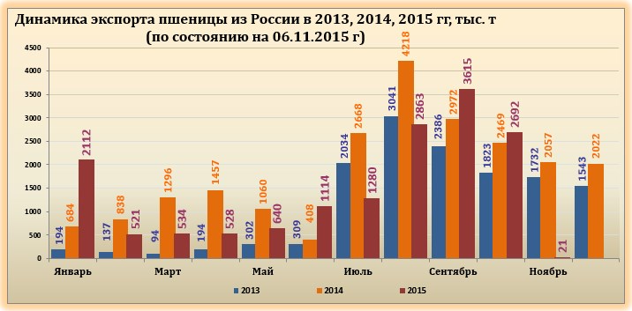
По данным ФТС России с 1 по 6 ноября 2015 г. экспортировано зерновых культур 28,678 тыс. т (против 1 133,67 тыс. т за аналогичный период в прошлом году), в том числе пшеницы – 20,54 тыс. т (против 831,7 тыс. т), ячменя – 0 тыс. т (против 231,4 тыс. т), кукурузы – 8,14 тыс. т (против 55,1 тыс. т). Темпы экспорта зерна продолжают оставаться ниже прошлогодних. Ноябрь пока начался не слишком активно для экспортеров. Делать выводы пока конечно рано, но некоторое оживление на интервенционных торгах может свидетельствовать о том, что производители стали реализовывать зерно государству и экспортеры теперь не единственный источник сбыта зерновых.

Масличные
Минсельхоз России: в стране собрано более 12 млн. тонн масличных культур
По данным органов управления АПК субъектов Российской Федерации по состоянию на 3 ноября 2015 года собрано более 12 млн. тонн масличных культур в первоначально оприходованном весе. Из них, подсолнечник обмолочен с 91% площади, намолочено 9,1 млн. тонн маслосемян (в 2014 г. – 8,2 млн. тонн) при урожайности 14,8 ц/га (в 2014 г. – 14,3 ц/га).
Сравнение хода уборочных работ подсолнечника в 2013,2014 и 2015 гг. (по состоянию на 11 ноября)
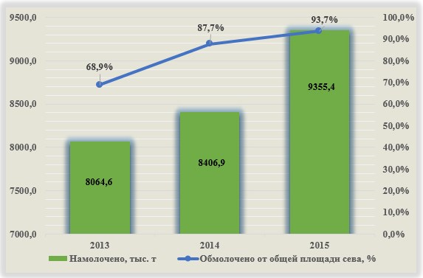

Лидерами по валовому сбору подсолнечника являются Краснодарский край (более 1 млн. тонн), Саратовская область (974 тыс. тонн), Воронежская область (966 тыс. тонн).
Соя обмолочена с 94,5% площади, намолочено 2,6 млн. тонн (в 2014 г. – 2,3 млн. тонн) при урожайности 13,9 ц/га (в 2014 г. – 13,7 ц/га).
Важно отметить, что в текущем году сельхозтоваропроизодители сои добились рекордных, за всю историю выращивания культуры, показателей. С каждым годом все больше аграриев отдают предпочтение этой важной масличной культуре. Посевная площадь, валовой сбор и урожайность сои в последнее время имеют стабильную положительную динамику.
В 2010 году посевные площади под соей составляли 1205,7 тыс. га, а валовой сбор находился на уровне 1222,4 тыс. тонн маслосемян при урожайности 11,8 ц/га. За последние 5 лет посевные площади под соей увеличились более чем в 1,7 раза, и составили в текущем году 1990,7 тыс. га, производство также увеличилось более чем в 2 раза.
Лидерами по валовому сбору сои являются Амурская область (959,1 тыс. тонн), Белгородская область (338,9 тыс. тонн), Краснодарский край (265,2 тыс. тонн).
Рапс обмолочен с 85,4% площади, намолочено более 1,0 млн. тонн (в 2014 г. – 1,4 млн. тонн) при урожайности 12,5 ц/га (в 2014 г. – 14,3 ц/га).
Лидерами по валовому сбору рапса являются Калининградская область (110,2 тыс. тонн), Тульская область (79,7 тыс. тонн), Липецкая область (72,4 тыс. тонн).
Так же прогнозируется рекордный валовой сбор льна-кудряша – более 500 тыс. тонн (в 2014 г. – 385,6 тыс. тонн).
Уборка подсолнечника и рапса продолжается в Приволжском, Уральском и Сибирском федеральных округах, сои – в Дальневосточном федеральном округе.
Практически завершена уборка льна-кудряша, горчицы, рыжика. Всего собрано более 700 тыс. тонн прочих масличных культур, в том числе более 100 тыс. тонн рыжика, 100 тыс. тонн горчицы.
Валовой сбор масличных культур ожидается около 14 млн. тонн (в 2014 году – 13,8 млн. тонн). Прогнозируемый объем производства масличных культур позволит обеспечить потребность населения в растительном масле на уровне 2,0 млн. тонн и экспортировать около 2,4 млн. тонн.

Изменение экспорта семян подсолнечника в 2014, 2015 гг.(по состоянию на 30 октября)

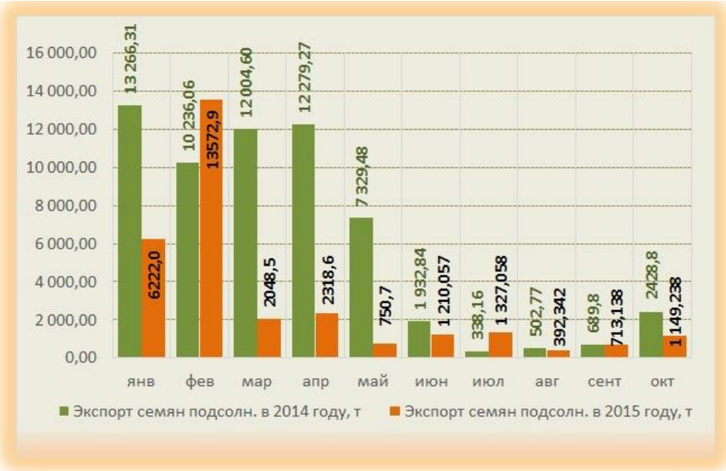

Средние закупочные цены на основные зерновые культуры в разрезе муниципальных районов субъектов РФ на 09.11.2015 г. руб/т. по данным ФГБУ «Спеццентручет в АПК»

 | Подсолнечник на зерно | Соя
Краснодарский край | 24 333 | 27 000
Армавир | 25 500
Белоглинский | 22 700
Каневской | 23 850
Краснодар | 25 150
Кропоткин | 25 100 | 27 000
Лабинский | 25 100
Ленинградский | 23 700
Новопокровский | 22 750

Темрюкский
Средняя цена сельхозпроизводителей на подсолнечник на зерно осталась без изменений на уровне 22,4 руб./кг (в 2014 г. – 12,3 руб./кг). Отпускная цена промышленных производителей на масло подсолнечное фасованное выросла за неделю на 0,6%, или 0,4 руб., до 65,6 руб./кг (+49,6% к 03.11.2014). На полках розничных магазинов подсолнечное масло отечественного производства подорожало ещё на 89 коп., или 0,8%, до 109,3 руб./кг (в конце октября 2014 г. – 71,6 руб./кг).
Динамика мировых и внутренних цен подсолнечника (руб/т)
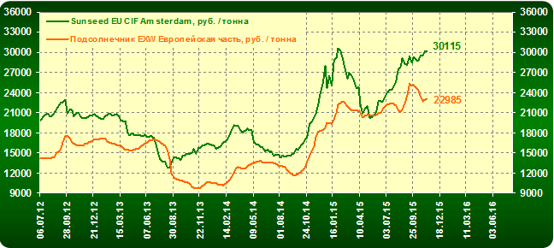

Краткий вывод:
Как и в прошлом отчёте по Российскому рынку, на текущей неделе наблюдается стабильность. Не затишье когда нет торгов или событий, а именно стабильность, когда цены зафиксированы на одном уровне. Потрясений и скачков нет. В возможных вариантах развития событий можно говорить, что на следующей неделе сдвиги будут, так как из-за конкуренции на внешних рынках идёт перераспределение поставок, что в конечном итоге может повлиять на закупочные цены у экспортёров.

